**Lab13_组播实验项目**

学生姓名：苏家铭 合作学生：莫益萌

实验地点：济世楼330 实验时间：2023年11月1日

**【实验目的】**

组播是一对多的传输模式,即一个节点句组播地址发送一个IP 数据包，所有该组播的成员都将接收这个 IP数据包，具有较高传输效率组播应用非常广泛,视频会议就是组播的典型应有价值。但组播不会自动跨域子网,需要对路由器用，正确使用组播对于提高网络传输效率非进行适当设置。实验模仿两个远程子网的互联,两个子网各接一个路由器,路由器之间用远程网妾收节点,配置路由器使得组播能跨越子网。络相连,安排一个组播发送节点和两个组播

1. 了解组播协议基本原理
2. 掌握路由器组播配置基本技能

**【实验原理】**

IP组播地址指位于224.0.0.0到239.255.255.255之间的IP地址段。组播在一个IP子网内部使用没任何问题，只要直接使用以太网组播地址，其成员均能接收IP数据包。担当组播跨越IP子网时，路由器并不会自动支持组播路由。组播地址使用始终处于动态变化中，不断有成员加入，也不断有成员离开，无法像单播地址那样实现在路由器中设置组播路由。

组播协议包括组成员管理协议喝组播路由协议。组成员管理协议用于管理组播组成员的加入和离开。互联网组播协议（Internet Group Multicast Protocol IGMP）是组成员管理协议，运行在主机和组播路由之间。路由器为建立组播路由必须了解每个组员在网络中的分布，当新成员加入某个组播时，通知路由器，由路由器设置该组播地址，一旦接收到该组播地址数据包就予以转发；日常会定时主动查询组播成员，以维护组播成员构成状况，适应组播成员的动态变化。IGMP协议运行原理如下：

当主机上的一个进程加入组播组时，就必须发送一个IGMP请求消息给路由器，让该主机加入组播组。IGMP协议以主机身份方式而非进程方式加入组播组，多个进程加入同一组播，只需要发送一条IGMP请求消息。进程退出组播组时，则主机不需要发送IGMP请求消息。

组播路由器收到IGMP请求消息。路由器为每个组播维护一个组播组成员表。将发送请求的主机加入组播组成员表中。

组播数据包转发。当路由器收到组播数据包时，就会将该数据包转发到属于组播组成员的主机所连接的端口上。

组播路由器定时发送IGMP查询消息来维护组播组成员表。

①组播路由器定时通过各个端口发送一个IGMP查询消息，了解主机是否还包含属于组播组的进程。

②尚处于组播组成员的主机通过发送IGMP响应消息来恢复IGMP查询，否则，就不用响应IGMP查询。

③组播路由器根据收到的响应消息维护当前组播组成员表。凡是没有相应的主机就表示已退出组播组，相应的主机继续保留在组播组内。

组播路由协议负责在路由器之间交互信息来建立组播树。协议无关组播PIM（Prutocal Independent Multicast）是一个组播路由协议，利用单播路由协议所产生的单播路由表为IP组播提供转发路径。

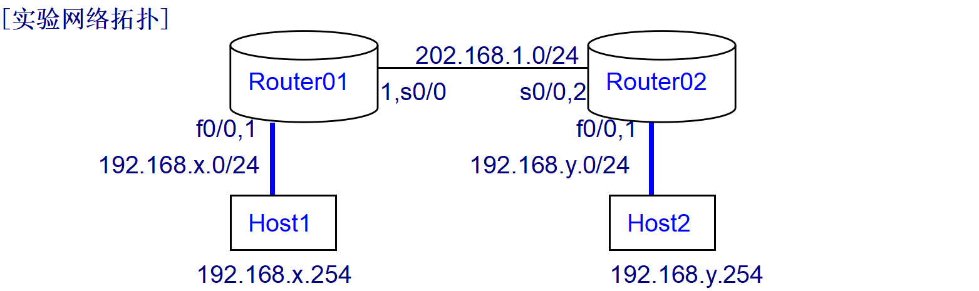

**【实验设备】**

两台路由器，使用串行线将两个0串口对接；两台计算机作为操作平台；一台交换机担当网络连接。

**【实验步骤】**

1. 连接路由器
2. 打开路由器电源
3. 使用console线将计算机串口com1与路由器console口直接相连；
4. 建立HyperTerminal：开始程序附件通讯超级终端名称=router连接=com1Baut Rate=9600,8,no parity, 1 stop bit；
5. -进入特权模式：router01>en(able) ，Enable Secret Password=cisco
6. 查看端口状态：
7. 记录以太0/0口IP地址：router01# sh interface fast 0/0
8. 记录串口0/0口IP地址：router01# sh interface ser 0/0
9. 配置快速以太f0/0
10. 进入配置模式：router01#config t
11. 进入以太口：router01(config)#in f0/0
12. 删除旧IP地址： router01(config-if)#no ip address <ipaddress><subnet mask>
13. 添加IP地址： router01(config-if)#ip address <ipaddress><subnet mask>
14. 开启端口功能：router01(config-if)#no shut
15. 开启端口功能：router01(config-if)#no shut
16. 配置串口s0/0
17. 退到配置模式：router01(config-if)#exit
18. 进入串口：router01(config)#in s0/0
19. 设置新IP地址
20. 静态路由
21. 添加对端路由： router01(config)#ip route 192.168.y.0 255.255.255.0 202.168.1.z # 对端网络地址和广域端口地址；
22. 查看路由表：router01# sh ip route
23. 测试组播不成功
24. 配置计算机IP地址：McastSend.exe
25. 测试连通(从计算机)：MCastReiver.exe# 对端计算机
26. 配置组播
27. 开启组播功能： router01(config)#ip multicast-routing
28. 配置串口组播方式： router01(config)#int s0/0/0 # 对端网络地址和广域端口地址；
29. router01(config-if)#ip pim dense-mode #
30. 配置以他口组播方式：router01(config)#int f0/0 # 对端网络地址和广域端口地址；
31. router01(config-if)#ip pim dense-mode #
32. 查看组播:
33. router01# sh ip mroute
34. router01# sh ip pim inyter
35. router01# sh ip pim nei
36. --测试连通(从计算机): 192.168.y.254# 对端计算机
37. 查看运行配置：router01# sh running config

**【实验现象】**

Host1可以重启组播接收器并且接收发出的组播数据，而且注明是从192.168.2.254主机获得，组播得到了路由器的转发，跨越了子网，组播实验成功。

**【分析讨论】**

组播（Multicast）是计算机网络中的一种通信方式，它允许一台发送端同时向多个接收端发送数据，而不是像单播（Unicast）那样逐个发送。组播通信通常涉及一个发送者（数据源）和一组接收者（成员），发送者将数据发送到一个特定的组播组，而只有属于该组的成员才会接收和处理这些数据。这种通信方式在实时多媒体传输、流媒体、在线游戏、多播文件传输、视频会议等应用中非常有用。

以下是一些组播的好处：

1. 减少网络流量：在单播通信中，如果有多个接收者需要相同的数据，发送端需要向每个接收者单独发送数据包，这会产生大量冗余数据流量。而在组播中，只需发送一次，所有成员都可以接收，这显著减少了网络流量。
2. 节省带宽：减少冗余数据流量意味着节省了网络带宽，尤其在大规模分布式应用中，这对网络性能和效率非常重要。
3. 降低网络负载：组播通信可以降低网络设备和路由器的负载，因为它们不必为每个单播连接维护路由表。
4. 实时多媒体传输：组播特别适用于实时多媒体传输，如音频和视频流。在这些应用中，延迟很关键，而组播能够将相同的数据同时传递给多个接收者，从而实现实时同步。
5. 内容分发：组播通信可用于内容分发网络（CDN），使内容提供者可以有效地将内容传送给广泛分布的用户，而不会造成网络拥塞。
6. 多播文件传输：在需要向多个接收者传输大型文件或数据时，组播可以提高传输效率和速度。
7. 视频会议和多播文件传输：在视频会议和多播文件传输应用中，组播允许多个参与者同时接收相同的数据，提供更好的用户体验。